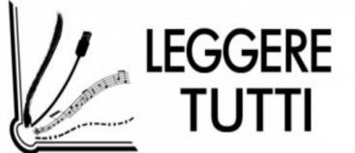

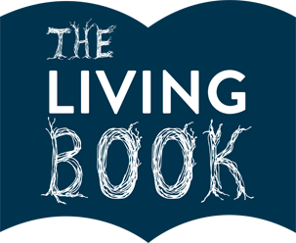

Un messaggio agli insegnanti
IL PROGETTO continua fino al 31 ottobre…..

Cari insegnanti,

siamo sul finire dell’anno scolastico, ma non ancora del percorso iniziato insieme, un percorso che è cambiato profondamente in corso d’opera.

L’accompagnamento c’è stato, le iniziative proposte ai diversi gradi scolastici sono state molteplici e gli alunni hanno potuto avvantaggiarsi di una educazione alla lettura che, evidentemente, favorisce la competenza fondamentale e trasversale della lettura, oltre che, speriamo, aver amato i libri, compagni di vita soprattutto nei momenti più difficili.
I partecipanti al progetto già condividono la convinzione che:
- leggere fa bene a tutti
- leggendo si è meno soli
- tutte le risorse messe in campo favoriscono la condivisione, anche in un momento di chiusura, così inaspettato

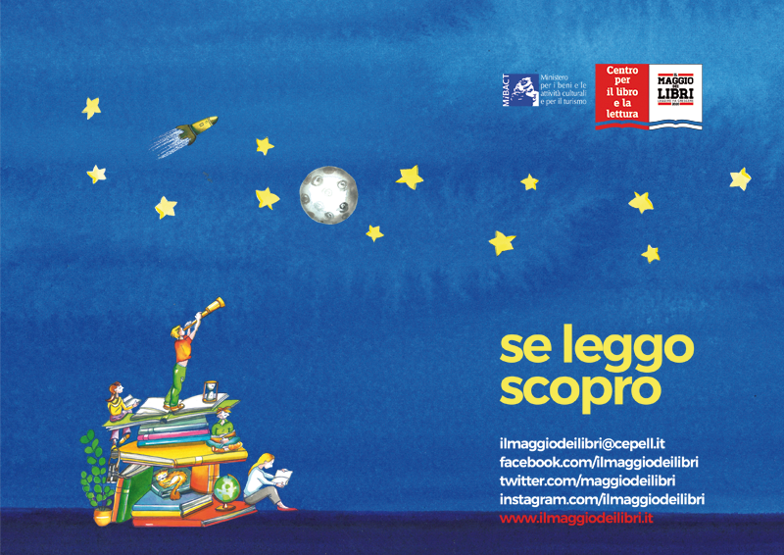
Il momento è particolare e con incombenze così impreviste che l’Assessorato all’Istruzione del Comune di Vicenza, in sintonia con il Centro nazionale del libro, quest’anno ha prolungato MAGGIO mese dei libri fino al 31 ottobre, pertanto
LEGGERE TUTTI! si concluderà in quella data, 31 ottobre.

Agli insegnanti si chiede che:
- le classi che hanno lavorato sulla lettura possano avere ulteriore tempo per concludere la partecipazione alle iniziative proposte attraverso ‘un prodotto di lettura’ secondo la CASSETTE degli ATTREZZI o altre risorse: dal ricordo di Sepulveda, al diario di lettura, ad audioregistrazioni piuttosto che a ‘SIAMO UN LIBRO APERTO’o con le pagine di CELESTIALE (ponti, giochi, esplorazioni…) etc.
- Gli insegnanti che hanno coordinato le attività possano postare sul sito della propria scuola o su apposita piattaforma i lavori svolti ed inviare l’indirizzo per la visione a: loreperego@gmail.com e a interventieduc@comune.vicenza.it.
- Nel caso non fosse possibile l’uso di uno spazio della propria scuola, si chiede di inviare al max. 3 elaborati per tipologia di lavoro, che si ritengano più rappresentativi. Gli elaborati dovranno concernere i seguenti temi:

Ricordiamo Luis Sepulveda:

INFANZIA UN DISEGNO PER TE

PRIMARIA UNA STORIA INVENTATA ispirata da Luis proposta

SEC 1° Ti racconto chi era LUIS SEPULVEDA o scrittura creativa: un saluto che sia una promessa per un mondo migliore!

- I filoni tematici con le attività correlate:

ALLA SCOPERTA DI SÉ: percorsi indicati nelle risorse di lettura, con l’utilizzo di Diario di lettura e dei Gruppi di Lettura lettura; lettura di CELESTIALE con le attività proposte

SCOPERTA DELL’ALTRO attività proposte

IL MONDO FUORI DI ME attività proposte

- L'iniziativa SIAMOUNLIBROAPERTO Esempi: clicca qui

- Una libera iniziativa di lettura che concerni il percorso intrapreso

Si raccomanda che negli elaborati non ci siano nomi personali, né volti e né voci riconoscibili, ma una sigla o uno pseudonimo secondo le norme della privacy relative al Regolamento GDPR 679/2016; si dovrà invece segnalare: l’Istituto, la classe e l’insegnante referente

- Gli insegnanti partecipanti a LEGGERE TUTTI! avranno il diploma di partecipazione al corso a fronte dell’invio del/dei lavoro/i richiesto/i

- LE SCUOLE CHE ADERISCONO INVIANDO TESTIMONIANZE DEL LAVORO SVOLTO, RICEVERANNO UN PACCO DI LIBRI E AUDIOLIBRI in base alle proposte elaborate.
Parteciperanno alla premiazione finale che aggiudicherà un bonus in libreria per le scuole che hanno partecipato con più elaborati e un premio agli allievi che hanno realizzato i lavori più interessanti

Tutte le risorse sono a disposizione sul sito della Rete bibliotecaria scuole vicentine www.rbsvicenza.org perciò, chi non avesse attivato le proposte, può ancora realizzare gli elaborati richiesti.

BUONA conclusione d’anno e
BUONA ESTATE
da Loredana Perego
e dall’Assessorato all’Istruzione Comune di Vicenza

